CEDUP - CENTRO DE EDUCAÇÃO PROFISSIONAL “ABÍLIO PAULO”

CURSO TÉCNICO EM INFORMÁTICA

FERNANDO PEDROSO PACHECO

INTERFACE WEB RESPONSIVA: CRIAÇÃO E ELABORAÇÃO DE FERRAMENTAS INFORMATIVAS PARA O PROGRAMA MUNICIPAL DE ATENÇÃO AS DST/HIV E AIDS DE CRICIÚMA SANTA CATARINA

CRICIÚMA (SC)
2017
CEDUP - CENTRO DE EDUCAÇÃO PROFISSIONAL “ABÍLIO PAULO”

CURSO TÉCNICO EM INFORMÁTICA

FERNANDO PEDROSO PACHECO

INTERFACE WEB RESPONSIVA: CRIAÇÃO E ELEBORAÇÃO DE FERRAMENTAS INFORMATIVAS PARA O PROGRAMA MUNICIPAL DE ATENÇÃO AS DST/HIV E AIDS DE CRICIÚMA SANTA CATARINA

Trabalho de Conclusão de Curso apresentado como requisito para conclusão de curso de Técnico em Informática do CEDUP-Centro de Educação Profissional de Criciúma

Orientador: Ramon Venson

CRICIÚMA (SC)
2017

CEDUP - CENTRO DE EDUCAÇÃO PROFISSIONAL “ABÍLIO PAULO”
CURSO TÉCNICO EM INFORMÁTICA

FERNANDO PEDROSO PACHECO

INTERFACE WEB RESPONSIVA: CRIAÇÃO E ELEBORAÇÃO DE FERRAMENTAS INFORMATIVAS PARA O PROGRAMA MUNICIPAL DE ATENÇÃO AS DST/HIV E AIDS DE CRICIÚMA SANTA CATARINA

Trabalho de Conclusão de Curso apresentado como requisito para conclusão de curso de Técnico em Informática do CEDUP-Centro de Educação Profissional de Criciúma

Criciúma, 2017

BANCA EXAMINADORA

Profº. Evandro Jose Viera

Profº. Felipe Ribeiro da Cas

Profº. Jucemar Candido Formigoni

AGRADECIMENTOS

Agradeço, primeiramente, a Deus que iluminou meu caminho. Sem sua ajuda dificilmente chegaria ao final de uma grande vivência acadêmica.
Aos meus pais Sérgio Pacheco e Solege Maria Pedroso que contribuíram fortemente para a minha formação auxiliando e incentivando ao longo dessa árdua trajetória acadêmica.
Aos meus amigos e familiares que me apoiaram a nunca desistir, mas sempre prosperar diretamente e indiretamente.
Aos professores meus Professores de meu curso por mostrarem a realidade e a humanidade da profissão, contribuindo com reflexões precisas e diretas para a minha formação.
Também a meu orientador de TCC, pelo seu acompanhamento pesquisa e seus questionamentos durante essa pesquisa.

“Tornou-se chocantemente óbvio que a nossa tecnologia excedeu a nossa humanidade. ”
Albert Einstein

RESUMO

Este trabalho procura elaborar um meio informativo em forma de Web site(blog) para o Programa de Atenção as DST/HIV e AIDS (PAMDHA) de Criciúma/SC. A pesquisa contou com questionário para verificação se o projeto atendia a real necessidade PAMDHA e suas finalidades. O projeto conta com a principais linguagens de Programação como: PHP e JAVA além de outras linguagens de marcação como: HTML, CSS e BOOTSTRAP. De acordo com os resultados obtidos dos participantes a amostra de dados verificou-se que, o projeto Web site atende perfeitamente as necessidades do PAMDHA. Pode-se dizer que este Web Site auxilia na procura de informação e orientação frente as dúvidas inerentes das pessoas em geral em relação as doenças e tratamentos realizados no local.

Palavras-chave: PAMDHA. Programação Web. Informação. Design Responsivo.

LISTA DE FIGURAS

Figura 1 Página Inicial Web Wikipédia Português Brasileiro 17

Figura 2 Wireframe da página inicial Facebook 18

Figura 3 Layout de um Web site 20

Figura 4 Código HTML 22

Figura 5 Representação do HTML e CSS 23

Figura 6 Exemplo de código PHP 24

Figura 7 Exemplo de Linguagem Java 26

Figura 8 Icones do BootStrap 27

Figura 9 Exemplo de Design Responsivo 28

Figura 10 Exemplo de código SQL 29

Figura 11 Exemplo código JavaScript 30

Figura 12 Casos de uso 33

Figura 13 Diagrama de Atividades 33

Figura 14 Estrutura Analítica 34

Figura 15 Wireframe padrão todas páginas, exceto pagina de contato 36

Figura 16 Página de Contato PAMDHA 37

Figura 17 Layout páginas PAMDHA 39

Figura 18 Layout página de Contato PAMDHA 39

LISTA DE TABELAS

Tabela 1 Questionário...............................................................................................38

LISTA DE ABREVIATURAS

CSS- Cascading Style Sheets(Folha de Estilos em Cascata).
HTML- HyperText Markup Language(Linguagem de Marcação de Hipertexto).
PHP- Hypertext Preprocessor", originalmente Personal Home Page.
SGBD- Data Base Management System(Sistema de Gerenciamento de Banco de dados)
SQL- Structured Query Language(Linguagem de Consulta Estruturada)

WEB - World Wide Web
WWW- World Wide Web(Rede de alcance Mundial).

SUMÁRIO

1 INTRODUÇÃO 11
1.1 METODOLOGIA E PLANEJAMENTO 11
1.2 TEMA 12
1.3 PROBLEMA 12
1.4 OBJETIVO GERAL E ESPECIFICOS 12
1.5 JUSTIFICATIVA 13
2 FUNDAMENTAÇÃO TEÓRICA 14
2.1 PROGRAMA DE ATENÇÃO AS DST/HIV e AIDS DE CRICIÚMA (PAMDHA) 14
2.1.1 AREA DE ATUAÇÃO 14
2.2 BRIEFING 15
2.3 PÁGINAS WEB 15
2.4 WIREFRAME 16
2.5 USO DAS PAGINAS WEB 18
2.6 LAYOUT 19
2.7 HTML 19
2.8 CSS 21
2.9 PHP 21
2.10 DESENVOLVIMENTO DE APLICAÇÕES ANDROID 23
2.10.1 PROGRAMAÇÃO JAVA 24
2.11 BOOTSTRAP E DESIGN RESPONSIVO 25
2.11.1 BOOTSTRAP 25
2.12.2 DESIGN RESPONSIVO 26
2.14 MYSQL 26
2.15 JAVASCRIPT 27
2.16 SERVIDORES WEB 29
2.16.1 APACHE E EASYPHP 29
3. ENGENHARIA 29
3.1 REQUISITOS FUNCIONAIS E NÃO FUNCIONAIS 29
3.2 CASOS DE USO 30
3.3 DIAGRAMA DE ATIVIDADES 30
3.4 ESTRUTURA ANALITICA 31
4 DESENVOLVIMENTO 32
4.1 BRIEFING ELABORADO 32
4.1 WIREFRAME ELABORADO 33
4.3 LAYOUT CRIADO 34
4.4 TÉCNOLOGIA USADA 36
5 VALIDAÇÃO 36
5.1 PESQUISA 36
5.2 ANALISE DOS RESULTADOS 37
6 CONCLUSÃO 37

1 INTRODUÇÃO

Nos dias atuais, a necessidade informação é cada vez mais importante para a vida das pessoas e a comunicação digital é disseminada, principalmente, por meio da World Wide Web (WWW). Sendo assim, a proposta, aqui, é fazer um tratamento com essa informação alocando-a em um repositório (sitio web), divulgando-se ao fim, aos interessados.
Em decorrência desta realidade, a questão a ser respondida neste trabalho é: Afinal o Web site construído ajuda as pessoas na busca de informações e comunicação relacionadas ao PAMDHA?
Pretende-se, de modo geral, instruir e dar mais visibilidade as pessoas que procuram dúvidas, além de informações ao tratamento de doenças realizadas pelo PAMDHA. Especificamente, anseia-se alcançar mais e mais pessoas para que sim, possa diminuir o quadro pessoas e adentram ao PAMDHA diariamente.
Justifica-se a escolha do tema por ser o Web Site um meio em que ainda o programa não dispõe e a real necessidade de sua implementação.
Opta-se pelas pesquisas bibliográfica para informar, ao leitor, sobre os diversos caminhos até, então realizados, a finalização de construção de um Web site, desta forma a pesquisa será desenvolvida em cima das mais variadas formas de programação web.

1.1 METODOLOGIA E PLANEJAMENTO

Trata-se de um projeto que envolve todos os recursos e programas disponíveis para confecção de web até então estudados no Curso Técnico de Informática do CEDUP.
A partir deste ponto esclarece-se o tema que orienta o trabalho proposto. Continuando, na semelhante parte, demostra-se o problema da pesquisa e sua real importância.
A seguir, mostra-se o objetivo geral, apontando a centralidade da pesquisa que é a construção do Web Site e a plataforma adaptável a linguagem Android.
Em seguimento, os objetivos específicos, que pretendem mostrar a forma de construção além das ferramentas utilizadas no projeto.
Nessa seção é apontada a justificativa que serve para mostrar as razões da realização do desse trabalho.
Além disso, dispõe-se de toda a parte de criação de um Web site como: requisitos, casos de usos, diagrama de atividades e estrutura analítica.
Finalmente, se contextualizará o corpus dessa pesquisa mostrando as análises e resultados obtidos pelo questionário elaborado.

1.2 TEMA

Estudo e construção de um Web site para implementação no PAMDHA.

1.3 PROBLEMA

O PAMDHA de Criciúma é um programa de referência em relação as pessoas que desenvolverem o vírus HIV e outras doenças sexualmente transmissíveis. Formado por uma equipe técnica o programa dispõe de: técnicos em enfermagem, enfermeiros, assistente social, médicos e psicólogo. A cada dia adentram novas pessoas ao programa e muitas vezes sem informação. Para que essa informação seja transmitida rapidamente a todos os interessados, necessita de uma interação virtual em forma de site (blog) e aplicação. Diante dessa falta, para o PAMDHA, esse conjunto de ferramentas seria benéfico para a comunidade e continuidade de ações, além trazer informações atualizadas sobre o serviço oferecido.
Ao final esse trabalho procura responder a seguinte pergunta: o site (blog) construído ajuda as pessoas na busca de informações e comunicação relacionadas ao programa PAMDHA?

1.4 OBJETIVO GERAL E ESPECIFICOS

Desenvolver um site (blog) e uma aplicação de visualização baseada em Android informativa para o PAMDHA de Criciúma.

OBJETIVOS ESPECIFICOS

- Usar recursos construtivos e tecnológicos na criação do site;
- Analisar se as ferramentas elaboradas atende as necessidades do programa PAMDHA;
- Verificar por meio questionário a avaliação dos usuários

1.5 JUSTIFICATIVA

O presente trabalho tem como assunto desenvolver um site(blog) e uma aplicação de visualização baseado em Android para o Programa de Atenção Municipal as DST/HIV AIDS de Criciúma/SC. Trata-se de uma criação um site(blog) informativo para sociedade no qual serve para que os usuários disponham de informações que ainda não existem neste meio. A intencionalidade da pesquisa proposta é descobrir se, o site (blog), realmente atende as necessidades do programa e satisfazem as pessoas em termos orientação e ajuda.

2 FUNDAMENTAÇÃO TEÓRICA

Este capitulo mostra o referencial teórico de dados e linguagem envolvida na criação do projeto da web site PAMDHA.

2.1 PROGRAMA DE ATENÇÃO AS DST/HIV e AIDS DE CRICIÚMA (PAMDHA)

De acordo com os registros internos do Programa de atenção Municipal de DST/HIV e AIDS de Criciúma Santa Catarina (PAMDHA) marcou seu início com registro no Ministério da Saúde em 1996. A equipe até então era composta pela coordenação do Técnico de Enfermagem-Edson Black, por 02 técnicos, 02 médicos, 01 assistentes social e um psicólogo. Já no ano de 1999 marcou a contratação de um médico infectologista. Em 2001, o serviço ficou sobre a responsabilidade do Médico José Artur Moura, Entre 2002 a 2005 o Programa esteve sobre a Coordenação da Psicóloga Rita Guimarães que no ano de 2004, juntamente com a equipe inauguraram a Unidade de Saúde de Atendimento Multiprofissional Especializado (AME), localizava-se à rua São José , 414- Centro de Criciúma e funcionava até março de 2008 com quatro programas : Tuberculose, Hanseníase , Hepatites Virais e DST/HIV e AIDS.
Em 2005 o Programa esteve sobre a coordenação da A.S Suzana Vaz até meados de 2008, nesse período somou mais uma psicóloga e assistente social para CTA(Centro de Testagem e Aconselhamento). Em meados de 2008, o Programa contou com a continuidade da equipe ingressando uma nutricionista, coordenação da Psicóloga Fabiana Bardini, até o ano de 2010 permanecendo até meados de 2016 quando entra na Coordenação Andréia Sharon e segue até os dias atuais. Atualmente o PAMDHA está localizado na Rua Maria Argente Filho, Bairro Santo Antônio.

2.1.1 AREA DE ATUAÇÃO

O PAMDHA é um dos setores vinculados a vigilância epidemiológica de Criciúma, e referência na cidade em tratamento de DST´s, HIV e AIDS. No espaço físico do Programa adentram cerca de 1500 pacientes por mês. Existem, atualmente, no Programa atendimento médico especializado, com médicos infectologistas, infecto-pediatra, gineco-obstretrícia para as gestantes com HIV positivo e ainda oferece atendimento especializado com Enfermeiras, Serviço Social, Psicóloga e Farmácia para a retirada dos medicamentos.
Dentro do Programa existe o CTA com atendimentos em período integral, com realização de Teste Rápidos e atende a todos os interessados realizando orientações e formas de prevenção as DST´S, além de trabalhos educativos realizados em diversos pontos da cidade de Criciúma.

2.2 BRIEFING

Segundo Sa, Nágila e Lima Filho (2013 p.09) define o briefing da seguinte maneira:
Briefing é um conjunto de dados fornecidos pela empresa para o desenvolvimento de um trabalho, geralmente utilizado em áreas como Administração e por profissionais da comunicação, como Relações Públicas e Publicitários. Ele permite um mapeamento do problema, para que a partir dele, seja feito um roteiro de ação, com o objetivo de gerar soluções.

Sendo assim, o tratamento de informações é essencial em cada projeto, e principalmente sua organização é fundamental, contudo em cada trabalho deve ser analisado minuciosamente para que as informações mapeadas sejam discutidas de forma ampla. Cada empresa tem seu próprio método de definir um briefing para posteriormente discutir a metodologia empregada na requisição de dados.
Incluir informações como: histórico da empresa, o problema que a enfrenta, além do objetivo da comunicação são um dos itens essenciais para a composição de um briefing e Sá, Nágila e Lima Filho (2013 p.12) salienta que “Existem diversos tipos de briefing, mas não existe um modelo pronto, cada agência ou empresa possui o seu próprio, que melhor se adapta às suas necessidades”.

2.3 PÁGINAS WEB

As páginas web são a construção final de um projeto elaborado. Para a construção de uma página web reúne-se o briefing, requisitos funcionais e não funcionais, wireframes, layouts formando-se uma composição ampla. Conforme a imagem apresentada, podemos ver seu detalhamento:

Figura 1 Página Inicial Web Wikipédia Português Brasileiro

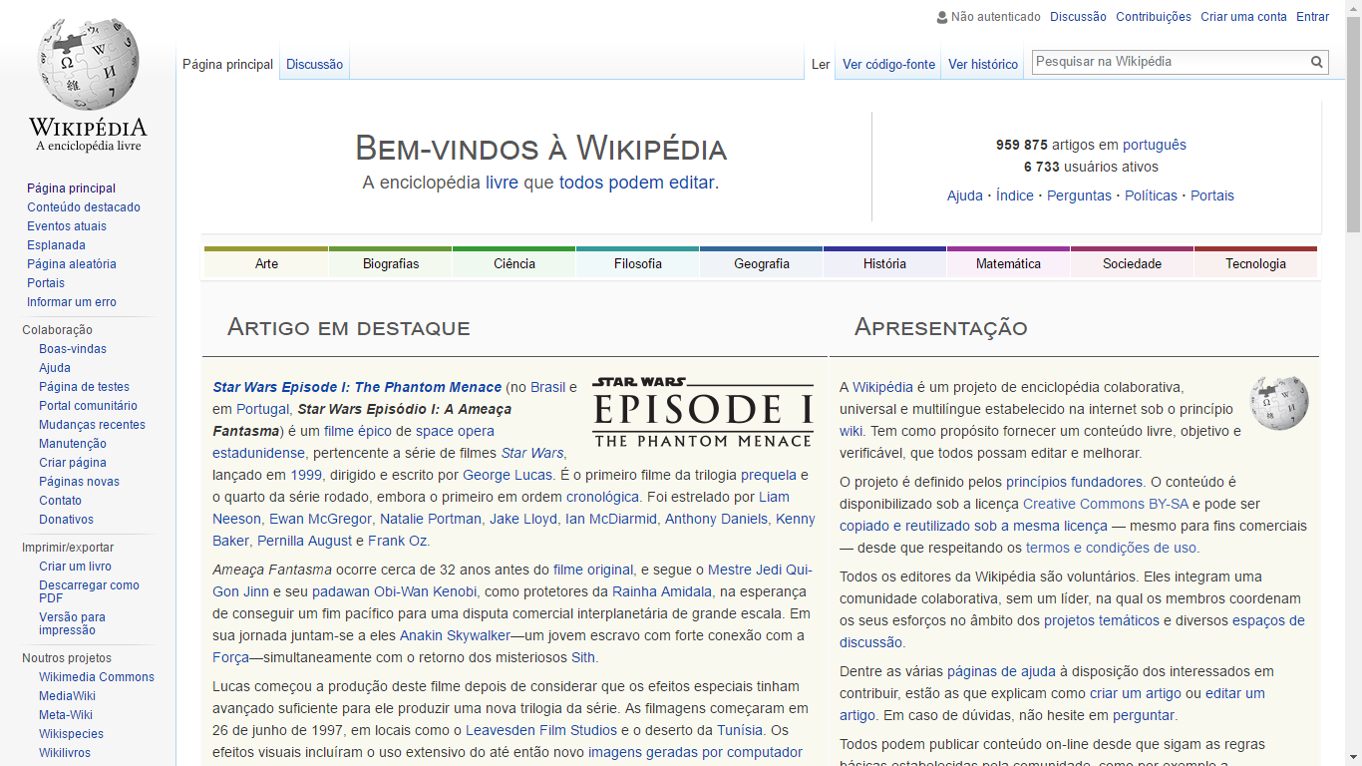

Fonte: Wikipédia

Uma página de web pode ser elaborada de diversas formas e também em diversos softwares de apoio (IDE´s) os mais conhecidos são: notepad++, Dreamweaver, Komodoedit, Eclipse e etc. Além disso, a linguagem de Programação mais utilizada em páginas de web é o PHP, JAVASCRIP em junção as com linguagens de marcação como: HTML e CSS.
Para a visualização de páginas de internet deve-se utilizar navegadores, essas ferramentas convertem o código fonte elaborado na forma visível. Além disso, uma página de internet deve conhecer o usuário que está acessando estimando em sua produção o público alvo tornando-a eficiente. Utilizando desse fato Cursino (2005 p.56) retrata que:
[...]para um web site estar classificado como de boa usabilidade deve-se preocupar em conhecer bem os usuários e o ambiente, e dimensionar, de forma correta, os recursos necessários para seu melhor desempenho. Sempre, objetivando a eficiência e eficácia do uso do web site e a satisfação do usuário.

2.4 WIREFRAME

Todo projeto de web precisa de informações para ser elaborado. O wireframe é um esqueleto inicial e nele são contidas todas as informações que o cliente solicita para realizar seu web site.
Nessa visão o “ wireframe é um desenho básico, como um esqueleto, que demonstra de forma direta a arquitetura de como será o objeto final (interface, página da Internet, modelo, etc.) de acordo com as especificações relatadas”( Pereira, 2008).

Figura 2 Wireframe da página inicial Facebook

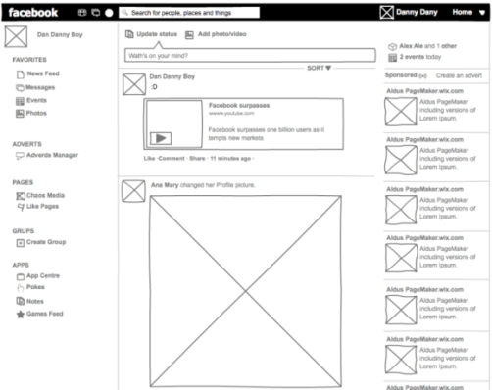

Fonte:Facebook

Conforme a imagem acima está disposta o wireframe da página inicial do Facebook e também a relação de elementos compõem o projeto como: localização das fotos, imagens publicitárias, elementos de configuração (barras de menu).
Esse wireframe serve para ajudar começar a desenvolver um site, facilitando o trabalho do editor que não precisará lembrar que elemento colocar, pois já os encontra prontos, faltando somente a parte de seu desenvolvimento construtivo.
Para tanto, (tradução minha) “Wireframes são criados antes de qualquer trabalho de design o seufoco está no layout sem adistração dos elementos de cor e visuais” (U.S. Department of Health & Human Services). Sendo assim, o wireframe não inclui cores e somente rabiscos direcionados ao trabalho.

2.5 USO DAS PAGINAS WEB

As páginas web podem ser usadas de várias formas desde meio informativo a programas robustos planejados em PHP para a realização de transações online e etc. Segundo o Site CONCEITO.DE(2013) as páginas web são caracterizadas da seguinte maneira: “Conhece-se por página web qualquer documento que faça parte de um sítio web e que costuma conter ligações (igualmente chamadas hiperligações ou links) para facilitar a navegação entre os conteúdos.”
A hiperligação de informações é uma das características de uma página de web, essas ligações mostram de fato aos usuários suas escolhas a partir do momento que se busca algo, planejado anteriormente, diante de suas convicções. As páginas de web segundo o CONCEITO.DE (2013) devem estar reunidas em forma de um sitio web, que nada mais é do que a reunião de todos os links inclusos. Além disso, utilizando um domínio que é endereço alocado de cada página, assim facilitando a busca de seu conteúdo.
Conforme informações de CONCEITO.DE (2013) apresenta o seguinte exemplo de site Web:
A NBA.com é o sítio oficial da National Basketball Association (NBA). A sua direcção ou URL é http://www.nba.com. Dentro deste mega sítio, existe uma grande quantidade de páginas web. Cada equipa tem o seu próprio sítio que, por sua vez, alberga as páginas web de cada um dos jogadores da liga. As notícias, as estatísticas e a informação multimídia também ocupam várias páginas dentro da NBA.com.

Diante disso, as páginas web estão presentes na vida das pessoas, e principalmente, na busca de informações pois é um elo que reuni todos os dados de um determinado assunto. Portanto, as páginas web são de fundamental importância na vida das pessoas e cada vez mais estão crescendo e se adaptando nos meios de comunicação existente e pré-existentes.

2.6 LAYOUT

Segundo o DICIONÁRIO ONLINE DE PORTUGUÊS (2017) o termo layout (lê se em português leiaute) tem o seguinte significado:
Esboço do trabalho final a ser apresentado para a aprovação do cliente; anúncio apresentado antes de ser reproduzido que contém a organização dos aspectos mais importantes, como: títulos, ilustrações, fontes, diagramação.

Presente em vários web sites, o layout da forma a criação e vida a arte transformando o que até então planejado em realização. A figura abaixo mostra representação de layout web.

Figura 3 Layout de Web site

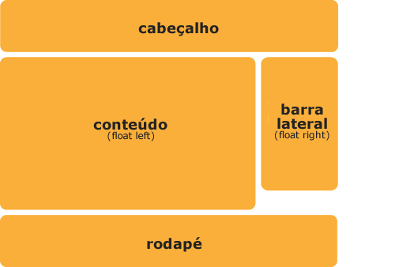

Fonte: Delicious Theme

Sendo assim, para a construção e elaboração de web site é necessário ter um leiaute, pois é a partir dessa forma inicia os primeiros passos de criação e implementação de figuras e texto.

2.7 HTML

Umas das linguagens de marcação mais utilizadas no mundo web é o HTML, que surgiu em 1992 depois de vários projetos preexistentes, tendo como base a busca de interligar computadores ao meio externo, servindo para faculdades exibir documentos de forma simples e rápida (SORGETZ; PRETTO, 2017). Ainda no mesmo ano, a biblioteca HTML, em sua primeira versão, foi direcionada para a exibição e interpretação em navegadores sendo o Mosaic o pioneiro e logo após surgiram outros como: Internet Explorer, Mozilla Firefox, Opera, Google Chrome entre outros.
O HTML foi evoluindo e a sua linguagem foi ganhando atualizações, atualmente está na versão 5.
O HTML segundo Giriboni(2014 p.14) é definido da seguinte forma:
HTML é a sigla de HyperText Markup Language, expressão inglesa que significa "Linguagem de Marcação de Hipertexto". Consiste em uma linguagem de marcação utilizada para produção de páginas na web, que permite a criação de documentos que podem ser lidos em praticamente qualquer tipo de computador e transmitidos pela internet.

A linguagem de marcação HTML pode ser realizada em qualquer tipo de editores de textos, pois para escrever nessa linguagem só necessário conhecimento de tags e posicionamento de cada elemento na tela.
Além disso, o HTML trabalha de maneira dinâmica, sendo assim o usuário pode incluir links, fotos, tabelas e etc. A figura a seguir, mostra um exemplo de código HTML.

Figura 4 Código HTML
:
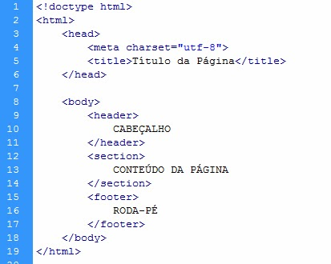
Fonte: 3DP Blog

Ainda, sobre o HTML (SORGETZ; PRETTO, 2017 p. 4) destaca que o HTML:

[...]é usada na criação de páginas para WEB em todos segmentos da economia, educação e entretenimento. Pode também ser usada em ambientes com intranet. Com o uso de linguagens dinâmicas como Php e Asp e, pode-se inserir, consultar e alterar bancos de dados, como MySQL, Postgree ou ainda outros. Atualmente o HTML pode ser usado com os mais diversos recursos disponíveis para WEB.

2.8 CSS

Considerada uma linguagem de marcação, assim como o HTML, o CSS é considerado a linguagem da beleza dos sites. A sigla CSS significa Cascading Style Sheets, serve para descrever como os elementos HTML devem ser exibidos na tela servindo na economia de trabalhos, pois pode trabalhar com vários layouts de uma só vez (W3SCHOOLS, 2017).
A figura abaixo mostra um exemplo de como o HTML e o CSS trabalham:

Figura 5 Representação do HTML e CSS

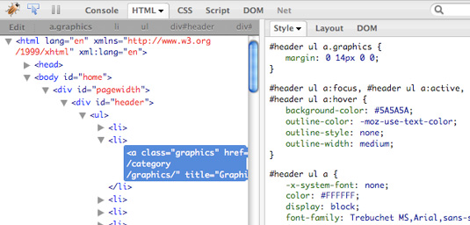
Fonte: Smash Magazine

Conforme Oliveira, Piperno e Germano (2014 p. 4) “[...] o CSS são padrões de formatação dos documentos HTML, podendo ser utilizados em meios aos códigos de HTML ou de forma separada, porém os padrões Web sugerem como norma que seja separado”.

2.9 PHP

No entender de Barnabé (2010, p.22) a linguagem de programação PHP(Personal Home Page) iniciou seus protótipos em 1994, baseado na linguagem Perl. Um consultor chamado Rasmus Lerdorf desenvolveu esse script para obter informações de seus visitantes e média de público de seu site. Diante desse proposito, ele foi conquistando mais e mais adeptos além do gosto das pessoas e seus empregadores. Lerdorf resolveu abrir a linguagem ao público (open source), que foi ganhando atualizações e conexão com o banco de dados.
O PHP, segundo Barnabé (2010, p.23) tem como característica principal:
- Código fonte aberto;
- Linguagem interpretada;
- Multiplataforma;
- Comunidade de suporte e atualização constante;
- PHP é case sensitive, ou seja, as variáveis $teste e $TESTE são diferentes

Por ser uma linguagem ampla, o PHP faz uma série comandos e cálculos dados como: inteiros, ponto flutuante, string, array, objeto e etc. Além disso, faz operações aritméticas, comparações e expressões condicionais. A figura abaixo mostra um exemplo de linguagem em PHP:
Figura 6 Exemplo de código PHP

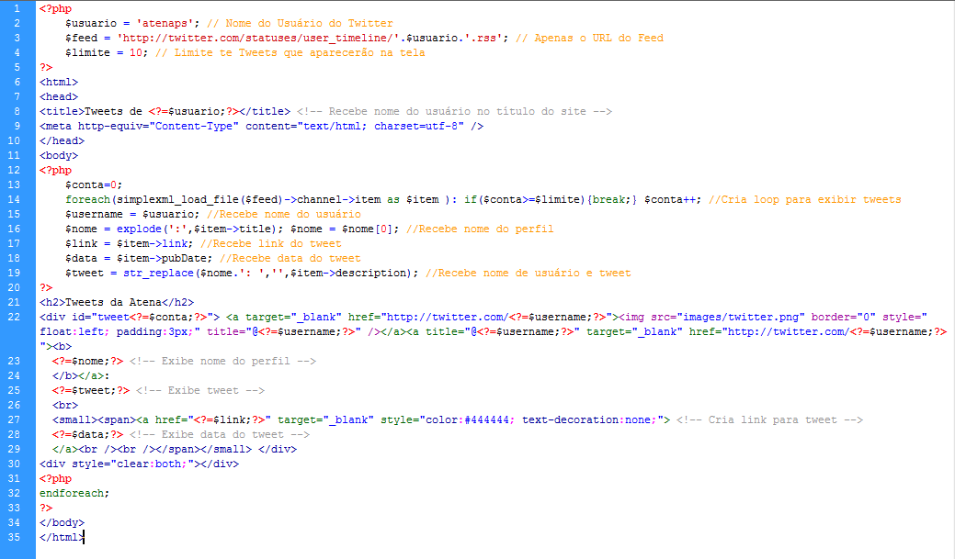
Fonte: Web Master Paulo Ricardo

2.10 DESENVOLVIMENTO DE APLICAÇÕES ANDROID

O sistema operacional Android é o mais usado no mundo nos Smartphones, mas em questão de desenvolvimento deve-se pensar em questões básicas como: Para que serve? Qual será o público? Caso o desenvolvedor tenha em mente essas questões inicia-se o planejamento de sua aplicação.
Para produzir uma aplicação, primeiramente, precisa-se, inicialmente, do SDK (Software Development Kit) fornecido em sites de busca na web. Essa aplicação serve para desenvolver aplicações a um determinado sistema. Logo após, uma IDE(Integrate Development Environment) que é no caso o ambiente de desenvolvimento Dias (2014 p.1).
Para a IDE pode-se escolher entre várias disponíveis na web uma das mais conhecidas são a Eclipse ART( Android Developer Tools), Android Studio entre outras, que podem ser baixadas as vários sistemas operacionais para computadores. Sua programação em termos de layout se baseia em HTML customizado, já dados e operações utiliza a programação Java além do banco de dados interno o SQLLITE.
Depois que aplicação se finalizou, entra o processo de incorporação a loja de aplicativos. No caso da GOOGLE PLAY, conforme Dias (2014, p.1) deve-se seguir os seguintes passos:
- Passo #1 Acesse o site Google Play Developer Console e efetue o login com sua conta do Google;
- Passo #2 Aceite os Termos & Condições do Google e clique no botão Continue to payment (Continuar para pagamento);
- Passo #3 Para fazer o registro no Google Play será necessário pagar uma ÚNICA taxa de $25 dólares utilizando o Google Wallet;
- Passo #4 Após completar todo o cadastro e efetuar o pagamento você irá receber um email de confirmação dizendo que sua conta foi criada com sucesso.
O mercado de aplicação está muito aquecido, Dias (2016 p.1) frisa que “O crescimento do mercado de apps para dispositivos móveis foi tão grande que falta profissionais qualificados para trabalhar na área” e ainda contempla que “ A Internet das coisas” já é uma realidade, ligando celulares a TV’s, relógios a celulares e todo tipo de aparelhos eletrônico comunicando-se entre si e trocando informações”.

2.10.1 PROGRAMAÇÃO JAVA
A linguagem de programação Java e sua Máquina Virtual- JMV(Java Virtual Machine) foi lançada no final de 1995 e conforme Flanagan(2000 p.3) é uma linguagem avançada, sendo o Java um conjunto predefinido de classes e o JMV um emulador interpretador de dados utilizado em cada computador.
Em sua construção a linguagem Java baseia-se em orientação a objetos semelhante a linguem C e pode ser ampliada por meio de APIs de extensão (Appication Programming Interfaces). É considerada uma linguagem simples entre os programadores, pois pode-se escrever códigos robustos sem bugs Flanagan(2000 p.4). A figura abaixo mostra um exemplo de código da linguagem Java:
Figura 7 Exemplo de Linguagem Java
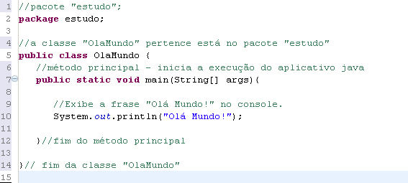Fonte:Donni Almeida
A linguagem para funcionar corretamente depende de um conjunto de classes e pacotes que servem para acrescentar, gráficos, interface ao usuário, segurança e etc. A plataforma pode executada em qualquer lugar, pois à linguagem está na maioria dos sistemas operacionais, incorporada a navegadores, aparelhos de tv e telefones moveis.

2.11 BOOTSTRAP E DESIGN RESPONSIVO

Para facilitar a leitura e desenvolvimento do projeto, abaixo, separa os itens dessa seção a fim de contextualizar a pesquisa.

2.11.1 BOOTSTRAP

Considerado um framework front-end, o Bootstrap serve para a criação de sites responsivos que se adequam as várias telas, diversos formatos e em diferentes dispositivos de mídia. O Bootstrap, foi criado em 2011 por Mark Otto e Jakob Thorton como um padrão de código para desenvolvimento da Equipe do Twitter, devido a vários engenheiros de criação programar de forma diferente e a rede social precisar de rapidez, para solucionar seus problemas, foi estabelecido o padrão Bootstrap. (BOOTSTRAP, 2017).
Em 2011, o código do Bootstrap foi aberto ao GitHub e assim milhares de desenvolvedores começaram a aprimorar o código. No Bootstrap é possível escolher vários elementos responsivos, como: botões, sliders, ícones e etc. Além disso, os elementos podem ser customizados ao gosto do usuário (BOOTSTRAP, 2017).
A figura abaixo mostra elementos que podem ser usados pelo Bootstrap:

Figura 8 Icones do BootStrap

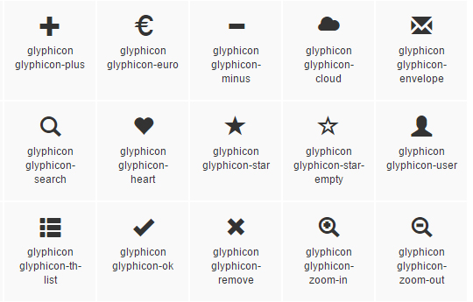
Fonte: BootStrap Twiter

Atualmente, devido aos aprimoramentos do Bootstrap encontra-se na versão 3.0 que por sua vez ganhou uma ampla maioria de compatibilidade entre os navegadores, adequação as diferentes telas e Glyphicons (BOOTSTRAP, 2017).

2.12.2 DESIGN RESPONSIVO

Silva (2013, p. 14 ) diz que:

O conceito foi criado em 2010 no artigo “Responsive Web Design” escrito por Ethan Marcotte (2010) no blog “A List Apart”. O autor propõe que, em vez de 3 desenvolver um design para cada dispositivo, deveria ser projetado um único código que adaptasse o layout para as diferentes telas, por meio de tecnologias padronizadas (HyperText Markup Language [HTML] e Cascading Style Sheets [CSS]). Antes do Design Responsivo, era comum a criação de uma ou mais versões mobile do mesmo site, o que dificultava a manutenção do conteúdo.

O Design Responsivo é a base de desenvolvimento para Web e seu papel é adaptar o layout das páginas a qualquer dispositivo, tela e resolução, garantindo a boa experiência do usuário, possibilitando navegação e leitura confortáveis sem comprometer o conteúdo (SILVA, 2013). A figura abaixo mostra um exemplo de Design Responsivo:

Figura 9 Exemplo de Design Responsivo

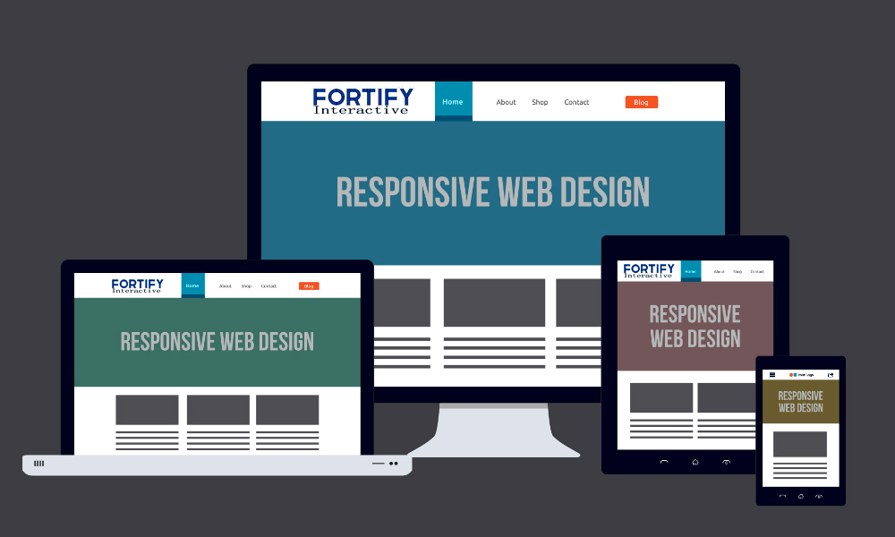
Fonte: Fofity Interactive

2.14 MYSQL

O MySQL segundo Almeida e Candido (2016) nada mais é do que um SGBD (Sistema Gerenciador de Banco de Dados) e considerado um dos gerenciadores mais populares no mundo. O MYSQL é utilizado na indústria por sua: compatibilidade, portabilidade, facilidade no seu manuseio, utiliza poucos recursos computacionais, além de outras qualidades ele também é um software livre. A figura abaixo mostra um exemplo de código SQL:

Figura 10 Exemplo de código SQL

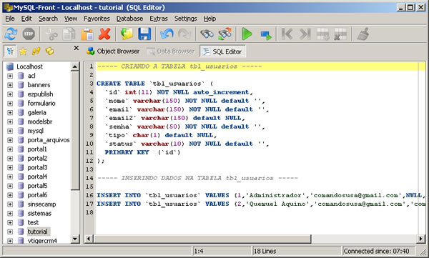
Fonte: Fórum Web Master

O MySQL possui todas as características necessárias para se criar um projeto, são elas: gatilhos, controle de transações, cursores, procedimentos e funções. O MYSQL pode ser gerenciado, em relação a web, pela aplicação PHPmyAdmin, e outros conforme a preferência do programador.

2.15 JAVASCRIPT

JavaScript é uma linguagem de programação que trabalha em conjunto com o HTML e CSS, nascida em 1995 juntamente com o navegador NetScape, atualmente, segundo o Site Tiobe é a sétima linguagem mais popular no mundo. Derivado da linguagem Java, o JavaScript é uma linguagem interpretada por navegadores de web onde é reconhecido automaticamente sem necessitar de compilação conforme, Silva (2000).
O código JavaScript pode ser escrito em muitos editores HTML ou até mesmo em bloco de notas sem quebra de texto, além de validações sem necessidade de um servidor (MARAFON, 2006)
O JavaScript tem como base:

- Linguagem de Programação interpretada e não executada;
- Execução em navegadores;
- As variáveis são dinâmicas;
- É orientada a eventos de acordo com a decisão do usuário.

A figura abaixo mostra um exemplo de código escrito em JavaScript;

Figura 11 Exemplo código JavaScript

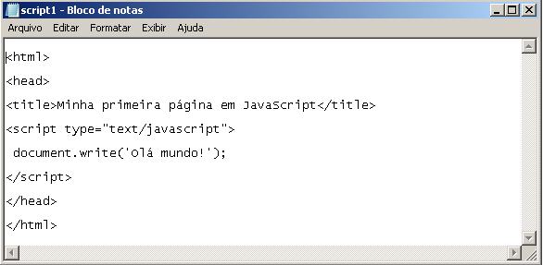
Fonte: Codigo Implicito

2.16 SERVIDORES WEB

Toda página web ao ser elaborada precisa de servidores interpretadores de código, para que possa ser visualizada e testada conforme padrões de programador. Para a realização desse projeto foram usados o Apache e o EasyPhp.

2.16.1 APACHE E EASYPHP

O Apache criado em 1995, segundo dados em apache.org o é software livre e pode ser modificado por qualquer um sob licença da GNU servindo para visualização de páginas web. O apache faz uma série de funções desde enviar e-mails, executa transações de compras e envio de mensagens entre redes (PIRAMO, 2010).
Já o EasyPhp é um software gratuito que configura o sistema Apache para distribuição em acesso local interno e externo e não necessitando o Web site esteja em rede (online) para acesso a visualização e manutenção (PIRAMO, 2010).

3. ENGENHARIA

Este capitulo mostrará em detalhes a engenheira envolvida na construção do Web site PAMDHA. Todos as figuras mostras foram feitas no software de apoio Axure RP8, programa que serve para a realização de diagramas, fluxogramas, operações matemáticas e animações.

3.1 REQUISITOS FUNCIONAIS E NÃO FUNCIONAIS

Requisitos funcionais:

RF 01 - Pesquisar informações no site;
RF 02 - Exibir resultado de sua pesquisa;
RF 03 - Exibir ao usuário telas especificas para a leitura as informações necessitadas;
RF 04 - Exibir uma página para cadastro de contato.
RF 05 - Exibir informações no aplicativo Android por meio de uma WebView.

Requisitos não funcionais:
RNF 01 - O site deve rodar em navegadores/browser que suportam CSS e HTML em todos os sistemas operacionais em que ele é suportado.
RNF 02 - A WebView deve rodar em sistemas Android atualização 4.4 em diante;
RNF 03 - O site estará disponível 24 horas por dia;
RNF 04 - As manutenções poderão ser feitas: diária, semanais, mensais ou anuais conforme solicitação;
RNF 05 - O suporte será feito no site e será com base no conhecimento geral do serviço;

3.2 CASOS DE USO

Busca-se elencar, abaixo, as principais funcionalidades o sistema que faz ao usuário (do seu ponto de vista), mostra-se abaixo os detalhes técnicos desse projeto:

Figura 12 Casos de uso
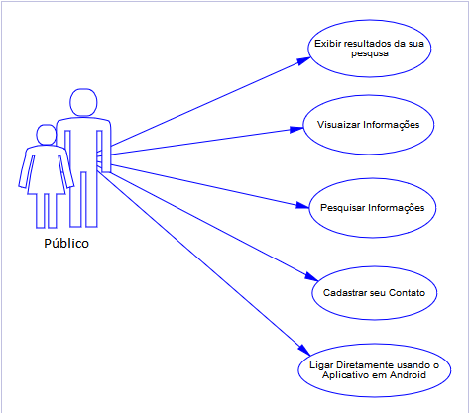
Fonte: Dados do Autor

3.3 DIAGRAMA DE ATIVIDADES

Especifica-se, abaixo, o projeto realizado em sua forma funcional, por meio de fluxo de atividades e os comportamentos a serem realizados:

Figura 13 Diagrama de Atividades
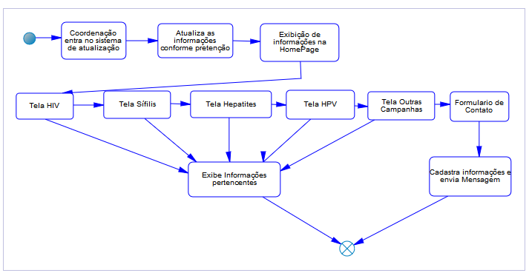
Fonte: Dados do Autor

3.4 ESTRUTURA ANALITICA

Estrutura- se, abaixo, as divisões de atividades do projeto, bem como os componentes gerenciáveis orientando os dados em partes menores para organização e facilitando sua implementação.

Figura 14 Estrutura Analítica

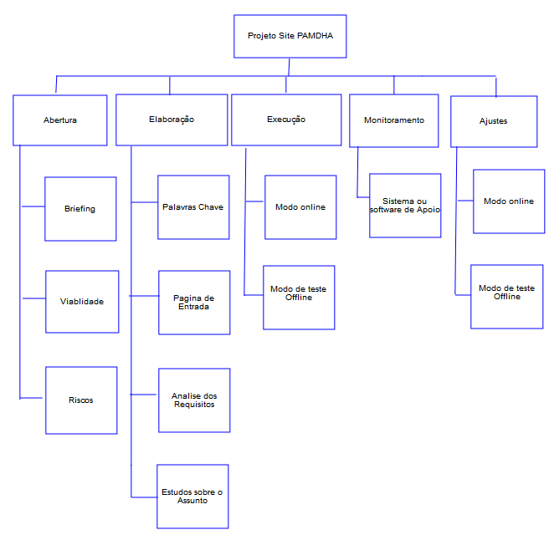
Fonte: Dados do Autor

4 DESENVOLVIMENTO

Este capitulo irá abordar a construção do Web Site PAMDHA desmontando e mostrando todo o processo de construção e implementação

4.1 BRIEFING ELABORADO

- DADOS DO SERVIÇO

Empresa: Prefeitura Municipal de Criciúma. PAMDHA

Contato: Sheila Fernanda Madeira

Endereço: Maria Agente Borges

Telefone: (48) 34458730

E-mail: aidscriciuma@gmail.om

- SOBRE O SERVIÇO

Ramo de Atividade: Saúde

Tempo de Atuação: Mais de 15 anos

Região de Atuação: Criciúma, Santa Catarina

Público Alvo: Homens e Mulheres de todas as faixas etárias

Estratégia: Manter as pessoas informadas sobre as IST´s e como se prevenir diante delas

E-mail de Contato: contatopamdha@gmail.com

- SOBRE O PROJETO

Tipo de Projeto: Site e Aplicação Android baseada no Site

Objetivos a serem alcançados: Orientar e Informar a população em geral sobre as IST´s e proteção. Além de mostrar as ações realizadas no/do programa.

PÁGINAS DO SITE:

- HOME- PAMDHA- Página Principal

- Infecções Sexualmente Transmissíveis e Proteção

- Teste de Rápido

- HIV

- Sífilis

- Hepatites Virais

- Vigilância Epidemiológica de Criciúma

- Contato

- DESING GRÁFICO

Cores Desejadas: Rosa, Preto e Branco.
Materiais Disponíveis: Fotos e Texto a serem colocados pelo responsável.

4.1 WIREFRAME ELABORADO

Figura 15 Wireframe padrão todas páginas, exceto pagina de contato

- 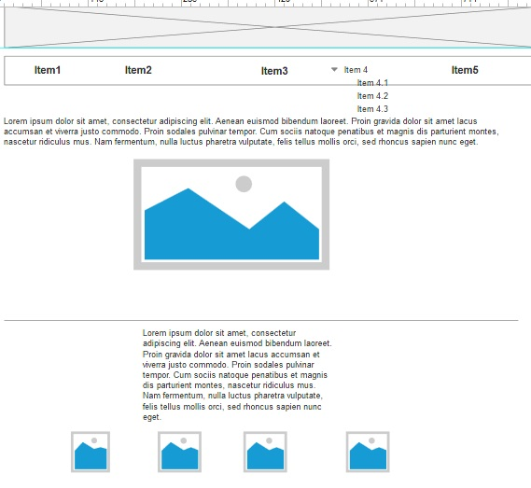

Fonte: Dados do Autor

Descrição: Conterá todas as informações e imagens do site

Figura 16 Página de Contato PAMDHA

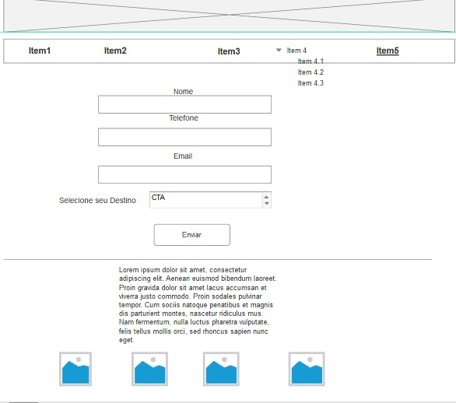

Fonte: Dados do Autor

Descrição: Construído em forma de formulário, para pessoas passam ter suas informações e duvidas respondidas brevemente.

4.3 LAYOUT CRIADO

Figura 17 Layout páginas PAMDHA

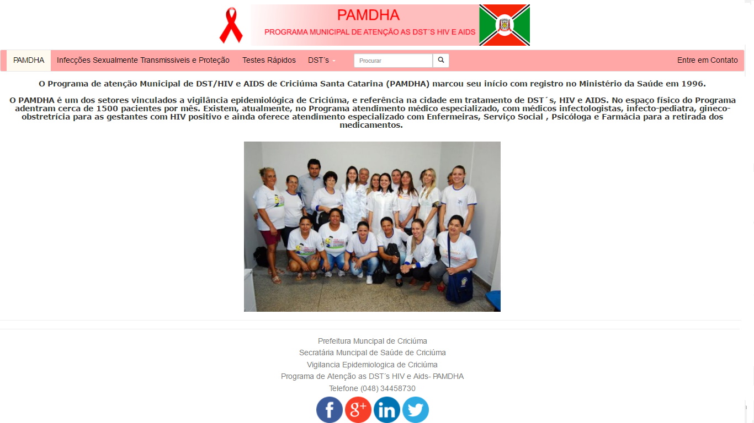

Fonte: Dados do Autor

Figura 18 Layout Página de Contato PAMDHA

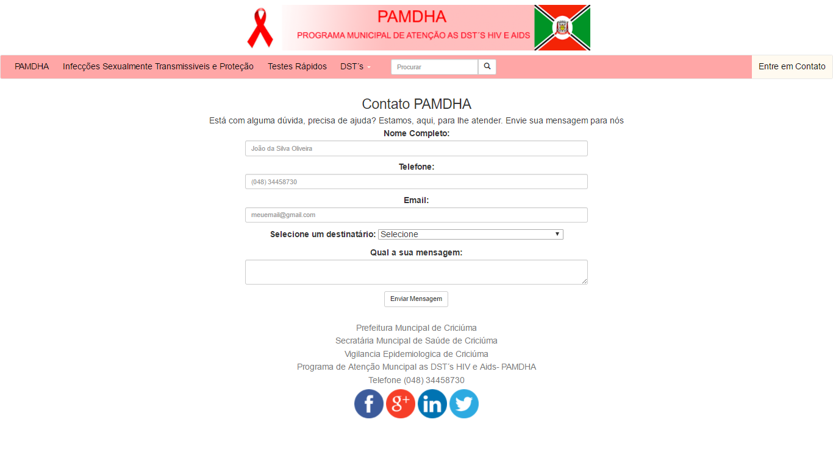
Fonte: Dados do Autor

4.4 TECNOLOGIA USADA

Layout: HTML, CSS e BOOTSTRAP

Busca de Palavras: PHP e MYSQL

Login administrativo: PHP e MYSQL

Página de Opções de Alteração: HTML

Inclusão de Notícias: HTML, PHP, MYSQL e JAVASCRPT

Formulário de Contato: BOOTSTRAP, PHP, HTML, CSS e MYSQL.

Aplicação Android: JAVA

5 VALIDAÇÃO

Este capitulo mostrará a análise e observações do meio externo frente ao site (blog) e aplicação Android.

5.1 PESQUISA

Trata-se de uma pesquisa social qualitativa bibliográfica cujo instrumento é a entrevista estruturada com questionário, aplicada à amostra de três participantes selecionados rigorosamente, todos alunos são atuantes do CEDUP. A entrevista se realizou na escola, no laboratório de informática, no intervalo de aula. Durante as conversas individuais, as respostas serão transcritas pelo entrevistador nos roteiros para os registros.

Tabela 1 Questionário

Questionamento |  | Informante | Resposta
O site apresentado tem uma boa visibilidade em relação a cores e esquemas produzidos? | Aluno I |  | “Sim. Muito Bom ”
 | Aluno II |  | “Certamente, o site está em perfeito estado, suas cores não atrapalham em nada. ”
 | Aluno III |  | “As cores não atrapalham a leitura, na verdade tranquilizam o leitor com seus tons suaves, fazendo com que a informação seja absorvida de forma ampla. ”
O site apresenta conteúdo relevante para a sociedade? | Aluno I |  | “Sim. O conteúdo é muito bem explicado ”
O site apresenta conteúdo relevante para a sociedade? | Aluno II |  | “O site explica muito bem o conteúdo que lhe é apresentado. ”
O site apresenta conteúdo relevante para a sociedade? | Aluno III |  | “Sim, pois muitas pessoas não encontram fontes confiáveis sobre DST, muitas vezes o conhecimento que se tem é pouco ou não vem de fontes confiáveis e o site oferece todo tipo de informação sobre este assunto. Conteúdo fenomenal”
Em relação ao conjunto do trabalho visibilidade e conteúdo, qual a sua avaliação? | Aluno I |  | “Dez, explica muito e com imagens fica melhor para se entender”
 | Aluno II |  | “Dez, pois além de explicar mostra como alguns dos sintomas em imagens. ”
 | Aluno III |  | “Excelente, as imagens ajudam muito a entender o que está descrito e demonstram de forma forte o quão graves são as doenças apresentadas no site.”

Fonte: Elaborado pelo Aluno

5.2 ANALISE DOS RESULTADOS

Todos os alunos citam o que site (blog) apresenta boa visibilidade e um deles chega a depor que “As cores não atrapalham, na verdade tranquilizam...”.
Todos reconhecem, de certa forma, os benefícios do site (blog) bem como a apresentação de riqueza de conteúdo, facilidade e dinamização da pesquisa, mas a maioria vê as cores escolhidas como essencial.
Quanto à qualidade do site em sua totalidade cada um apresenta uma opinião: o primeiro diz que “Sim. Site 10” em relação o conteúdo, porque os dois andam de certa forma juntos; o segundo afirma que a imagens representam de fato os sintomas mostrados; o terceiro afirma que público vai gostar porque mostra imagens e a gravidade de alguns casos.

6 CONCLUSÃO

Em decorrência do exposto, pode-se concluir que o Site (blog) apresenta conteúdo relevante para a sociedade e mostra as ações realizadas do programa com aprovação do público divulgado. Em futuro próximo o web site elaborado pode ser aprimorado como adição de questionário, vídeos e etc. Sendo assim, podemos dizer que estamos na era do conhecimento e muitas pessoas (com a implementação do site blog), irão colher o seu progresso.
Um web site (blog) responsivo, indiscutivelmente, é um dos grandes responsáveis por esse progresso, pois seu papel consiste em colocar a informação em transito, de que modo se torne mais desfrutável para a coletividade e facilite o modo vida e aumente sua expectativa.
Os webs sites, revolucionários e excelentes, são um dos inúmeros progressos para a sociedade, devem ser vistas como tal e utilizadas na informação como um dos melhores caminhos que existem em razão da riqueza de possibilidades que oferecem em relação as escolhas de pauta.
Contudo, o web site, é um dos meios de comunicação mais importantes de um País, e os programadores, por sua infinita capacidade mental humana, poderão ampliar a forma de disseminação desse método. Dessa forma, devem se colocar como gerenciadores da modernidade e repensar os métodos de construção, também, para poderem acompanhar as inovações diárias que cativam o mundo, com objetivo de não perderem sua influência social e conseguirem cumprir sua missão tão especial que é, em resumo, transformar o mundo.

- REFERÊNCIAS

3BP Blog. Código Fonte HTML. Disponível em: <http://3.bp.blogspot.com/iwwqJ2oGDU4/UtPWyh1r6qI/AAAAAAAADC4/kIUH5FwOilo/s1600/codigo++com+header+footer+e+section.jpg>. Acesso em: 13 jun. 2017.

ALMEIDA, Donni. Exemplo de Linguagem Java. Disponível em: <https://donnialmeida.wordpress.com/2011/08/25/primeiro-programa-java-imprimindo-uma-linha-de-codigo/>. Acesso em: 13 jun. 2017.

ALMEIDA, Juliano Oliveira de; CÂNDIDO, Rafael. MEMÓRIAS DIGITAIS DE ARARANGUÁ: DESENVOLVIMENTO DE UMA APLICAÇÃO MULTIMÍDIA PARA WEB DO MUSEU HISTÓRICO DE ARARANGUÁ. 2016. 91 f. TCC (Graduação) - Curso de Tecnologias da InformaÇÃo e ComunicaÇÃo, Universidade Federal de Santa Catarina, Araranguá, 2016. Disponível em: <https://repositorio.ufsc.br/xmlui/bitstream/handle/123456789/165335/TCC-JULIANO-RAFAEL-TIC-2016.pdf?sequence=1&isAllowed=y>. Acesso em: 11 maio 2017.

BARNABÉ, Grasiela. UM ESTUDO COMPARATIVO ENTRE AS LINGUAGENS DE PROGRAMAÇÃO PHP, ASP E JSP. 2010. 108 f. TCC (Graduação) - Curso de Pósgraduação em Formação Didático-pedagógica, Centro UniversitÁrio Para O Desenvolvimento do Alto Vale do ItajaÍ, Rio do Sul-sc, 2010. Disponível em: <http://www.uniedu.sed.sc.gov.br/wp-content/uploads/2014/01/Grasiela-Barnabe.pdf>. Acesso em: 08 maio 2017.

BOOTSTRAP, T. Twitter bootstrap. 2013. Disponível em: .<get.bootstrap.com> Acesso em: 14 jun. 2017.

Codigo Implicito . Exemplo de código Javascript. Disponível em: < https://codigoimplicito.wordpress.com/2011/09/04/criando-sua-primeira-pagina-web-em-javascript >. Acesso em: 14 jun. 2017

CONCEITO.DE. 2013. Conceito de Página Web .Disponível em: <http://conceito.de/pagina-web>. Acesso em: 04 maio 2017.

CURSINO, Rodrigo Botelho. Desenvolvimento de Web Sites para Dispositivos Móveis Seguindo os Padrões Web. 2005. 86 f. Monografia (Especialização) - Curso de Engenharia da Computação, Universidade de Pernambuco, Recife, 2005. Disponível em: <http://tcc.ecomp.poli.br/RodrigoCursino.pdf>. Acesso em: 12 jun. 2017.

DICIONÁRIO ONLINE DE PORTUGUÊS. Significado de Layout. Disponível em: <https://www.dicio.com.br/layout/>. Acesso em: 04 maio 2017.

FACEBOOK.ORG. Wireframe Página Facebook. Disponível em: <www.facebook.com>. Acesso em: 13 jun. 2017

FLANAGAN, David. Java o guia essencial. 3.ed. Rio de Janeiro: Ed. Campus, 2000. 718 p. ISBN 8535205082

GIRIBONI, Felippe Velasques. DESENVOLVIMENTO DE WEBSITE PREFEITURA MUNICIPAL DE DOM PEDRITO. 2014. 35 f. TCC (Técnico) - Curso de Técnico em Informática, Qwerty-escola de Educação Professional, Dom Pedrito, 2014. Disponível em: <http://escola.qwerty.com.br/artigos/pdf_tcc/tcc_felippe.pdf>. Acesso em: 05 maio 2017.

INTERACTIVE, Fortify. Exemplo de Desing Responsivo. Disponível em: <: http://fortifyinteractive.com/sarasota-wordpress-design-news/>. Acesso em: 14 jun. 2017.

MAGAZINE, Smash. Representação HTML e CSS. Disponível em: <https://www.smashingmagazine.com/wp-content/uploads/images/taming-css-selectors/firebug.jpg>. Acesso em: 13 jun. 2017.

MARAFON, Diego Luiz. INTEGRAÇÃO JAVASERVER FACES E AJAX: ESTUDO DA INTEGRAÇÃO ENTRE AS TECNOLOGIAS JSF E AJAX. 2006. 71 f. TCC (Graduação) - Curso de CiÊncias da ComputaÇÃo, InformÁtica e EstatÍstica, Universidade Federal de Santa Catarina, FlorianÓpolis, 2006. Disponível em: <https://projetos.inf.ufsc.br/arquivos_projetos/projeto_491/TCC - Diego Luiz Marafon.pdf>. Acesso em: 12 maio 2017.

OLIVEIRA, Ederson dos Santos Cordeiro de; PIPERNO, Tiago Bonetti; GERMANO, Ricardo. PADRÕES PARA O DESENVOLVIMENTO NA WEB. 2014. 5 f. TCC (Graduação) - Curso de Sistemas de Informação, Universidade Paranaense (unipar), Paranavaí – Pr- Brasil, 2014. Disponível em: <http://web.unipar.br/~seinpar/2014/artigos/graduacao/Ederson dos Santos.pdf>. Acesso em: 08 maio 2017.

PIRAMO, Octávio Geraldo de Menezes. Web Site Gestão de Pessoas e Tarefas. 2010. 11 f. Monografia (Especialização) - Curso de Ciência da Computação, Universidade Presidente Antônio Carlos (unipac), Minas Gerais, 2010. Disponível em: <http://www.unipac.br/site/bb/tcc/tcc-67b323cb6ddecf0b3827c57b898c2035.pdf>. Acesso em: 12 jun. 2017.

RICARDO, Web Master Paulo. Exemplo de código Php. Disponível em: <http://webmasterpauloricardo.blogspot.com.br/2011/07/exibindo-tweets-via-php.html>. Acesso em: 13 jun. 2017.

SÁ, Cleydiane Barbosa de; NÁGILA, Déborah; LIMA FILHO, José Wilson de. PLANEJAMENTO DE CAMPANHA PARA O MAGAZINE LUIZA: COMO POSICIONAR O MAGAZINE LUÍZA COMO UMA EMPRESA QUE REALIZA SONHOS NA CIDADE DE FORTALEZA/CE. 2013. 77 f. TCC (Graduação) - Curso de Curso de Publicidade e Propaganda, Centro de Ensino Superior do CearÁ Faculdade Cearense, Fortaleza, 2013. Disponível em: <http://www.unipac.br/site/bb/tcc/tcc-67b323cb6ddecf0b3827c57b898c2035.pdf>. Acesso em: 12 jun. 2017.

SILVA, Arthur de Almeida Pereira da. DESIGN RESPONSIVO: TÉCNICAS, FRAMEWORKS E FERRAMENTAS. 2013. 86 f. Monografia (Especialização) - Curso de Sistemas de Informação, Centro de CiÊncias Exatas e Tecnologia Escola de InformÁtica Aplicada, Universidade Federal do Estado do Rio de Janeiro, Rio de Janeiro, RJ, 2014. Disponível em: <http://bsi.uniriotec.br/tcc/201412Almeida.pdf>. Acesso em: 10 maio 2017.

SILVA, Osmar J. Javascript: guia prático do webmaster. São Paulo: Érica, 2000. 263 p. ISBN 857194749X

SORGETZ, Leandro; PRETTO, Roberto. HTML. 2017. 6 f. Monografia (Especialização) - Curso de Sistemas de Informação, Fundação Educacional Encosta Inferior do Nordeste, Taquara-rs, 2017. Disponível em: <https://fit.faccat.br/~sorgetz/ArtigoHTML.pdf>. Acesso em: 05 maio 2017.

THEME, Delicious. Layout Página Web. Disponível em: <https://deliciousthemes.com/wp-content/uploads/website-layout-tutorials/blog-wordpress-website-layout.jpg>. Acesso em: 13 jun. 2017

U.S. DEPARTMENT OF HEALTH & HUMAN SERVICES. Wireframes. ’Independence Avenue, S.W. Washington, D.C, 20??. Disponível em:<http://www.usability.gov/sites/default/files/creating-wireframes.pdf> Acesso em; 10 de set. 2015

W3SCHOOLS.CSS-Introdução.2017.Disponivel em <https://www.w3schools.com/css/css_intro.asp> Acesso em: 08 maio 2017.

WEBMASTER. Exemplo de codigo SQL. Disponível em: <: http://www.webmaster.pt/exemplos-praticos-mysql-3864.html>. Acesso em: 14 jun. 2017

WIKIPÉDIA. Desenvolvido pela Wikimedia Foundation. Apresenta conteúdo enciclopédico. Disponível em: <http://www.winkipedia.com.br >. Acesso em: 23 Jun 2009

Original: ‘Wireframes are created before any design work is started so that the focusison layout without the distraction of color and visual elements.
Estruturas de linguagem de marcação contendo instruções, tendo uma marca de início e outra de fim para que o navegador possa renderizar uma página
Perl é uma linguagem de programação multiplataforma usada em aplicações de CGI para o web, para administração de sistemas linux e por várias aplicações que necessitam de facilidade de manipulação de strings.
Significa, em Português, Linguagem de Consulta Estruturada, uma linguagem padrão de gerenciamento de dados que interage com os principais bancos de dados baseados no modelo relacional.

